ДЕНЬ ИМЕННИНИКА
Цель этого праздника - не только поздравление с днем рождения именинников, но и развитие интеллектуально-творческих, организаторских способностей у детей, развитие смекалки, творческой фантазии, умения быстро ориентироваться в обстановке, включаться в коллективную работу и радость окружающих.
Задачи:
- воспитывать у детей чувство коллективизма, добиваться поставленной перед собой цели;
- содействовать развитию положительных эмоций, умения общаться со своими сверстниками;
- способствовать удовлетворению потребности детей в двигательной активности и развитию физических качеств: ловкости, силы, быстроты, координации и пр.
Ход праздника
Ведущий:
Сегодня у нас именинников день, И мы собрались здесь не зря, Чтоб песни пропеть и поздравить скорей Всех вас с днем рожденья, друзья!
Ребёнок: (Перескоков Андрей)
Что такое день рожденья? Это радость и веселье, Это песни, шутки, смех День рожденья, день рожденья, День, который лучше всех!
Ведущий:
Кто счастливчики у нас?
Мы хотим увидеть вас!
Посредине просим встать,
Мы вас будем поздравлять!

Ведущий: Сегодня мы отмечаем день рождения ребят, которые родились весной. Наш праздник называется— День именинника, от слова «имя».
Имя - это то, что сопровождает человека на протяжении всей жизни. С именем маленький человек приходит в этот мир, с именем он проходит по жизни, встречает взлеты и падение. С древнейших времен было известно, что имя имеет серьезное влияние на характер и судьбу его обладателя. А что же означают имена наших именинников? Я предлагаю поиграть в игру «Ручеёк знакомства». Все именинники становятся парами. Водящий проходит под поднятыми вверх руками участников игры, как ручеёк течёт под мостиком, выбирает себе пару и становится в конец всего строя. Участник, оставшийся без пары, выходит вперёд, называет своё имя и становится водящим.

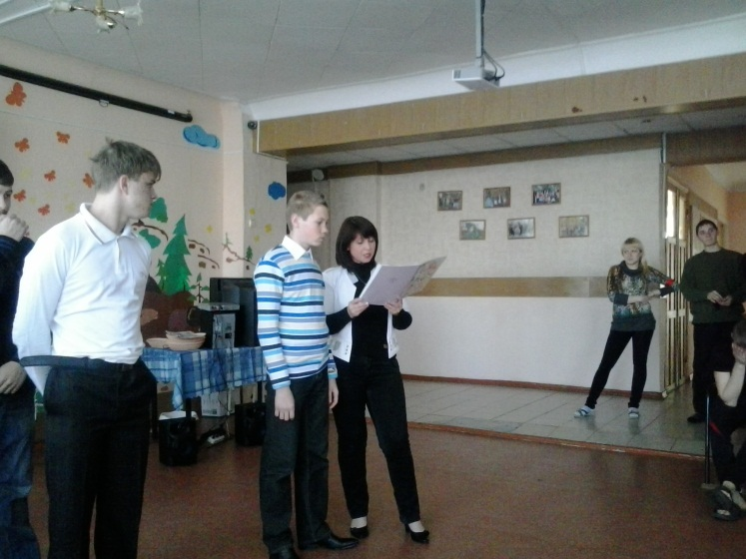
Ангелина - происходит имя Ангелины из древней Греции и означает «ангельская» или «вестница». По характеру она раздражительна, упряма, любит командовать другими людьми. Ангелины не рассчитывают ни на чью помощь, во всем полагаясь только на себя.
Андрей - в переводе с древнегреческого Андрей означает мужественный и храбрый. Мечтателен и изобретателен. По натуре он философ, умеет поддержать любой разговор. Хорошо относится к животным, часто подкармливает бездомных собак и кошек.
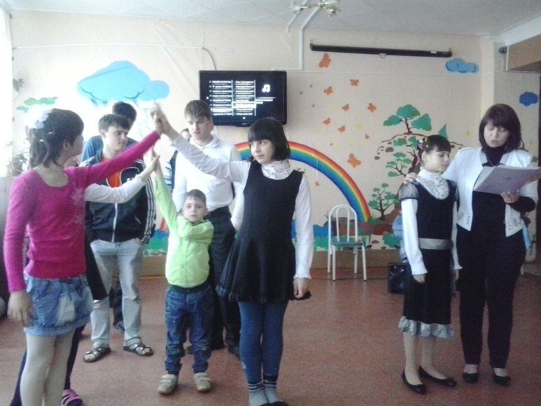
Анна - это имя имеет древнееврейское происхождение и означает «милостивая», «благодатная». Она отзывчива, милосердна, добра. Легко прощает обиды и не ждет, когда ее похвалят за хороший поступок. Справедливая, бескомпромиссная. В работе добросовестна.
Виталий происходит от латинского слова «виталис» — жизненный. Судьба благосклонна к Виталию. Он весел, остроумен, доброжелателен, дружелюбен и щедр. Виталий вообще умеет работать над своим характером, может, если захочет, избавиться от любой вредной привычки.
Дмитрий - имя происходит от древнегреческого слова «деметрисс» — богиня земли и плодородия. Натура с могучими задатками, но негармоничная, с резкими углами и всяческими неожиданностями. Дмитрий горд и эта гордость влечет за собой прямоту и правдивость.
Иван - У имени Иван древнееврейские корни и его русское значение - «Милость божья» старинная форма: Иоанн. В характере много неоднозначного, также как и во всем русском народе. Здесь переплетаются между собой противоречия, искания, мечты и надежды. Широта натуры сказывается в разнообразии увлечений, настроений и планов.
Ирина- древнегреческое имя, означающее «мир», «покой». Имеет упрямый и независимый характер. Одно из присущих качеств непостоянство, порой сложно предвидеть поведение Олеси в различных ситуациях.
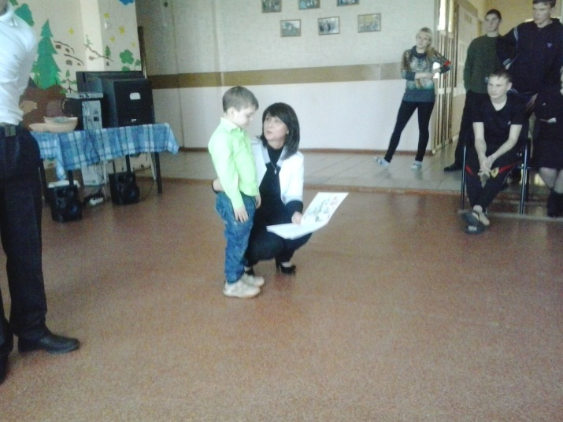
Кирилл - древнегреческого происхождения переводится как «малый господин».Полон неожиданностей, никогда неизвестно, что будет в следующую минуту. При этом он объективен, самоуверен, не поддается чужому влиянию, у него сильная воля, и он довольно умело достигает желаемого.
Николай - очень мужественное и воинственное имя, которое означает победитель народов. Николай обладает удивительной подвижностью, характер Николая противоречив, иногда бывает трудно его понять.
Олеся - имя Олеся имеет старославянское происхождение. Означает “лесная”. Олесю с детства отличают самостоятельность и решительность. Коммуникабельна, легко находит общий язык с незнакомыми людьми.
Павел - происходит от латинского «паулюс». В Библии Павел — один из апостолов. Спокойный, добрый, умеющий сочувствовать. Подкупает своей скромностью и трудолюбием, надежностью и готовностью придти на помощь. Павел не молчун, но и словоохотливым его не назовешь.
Сергей - древнеримское имя, означающее «досточтимый», «высокочтимый».Он заботливый, способен к сопереживанию, весел, непостоянен. Любит музыку, кино, принимает участие в художественной самодеятельности, часто становится актером, музыкантом.
Ведущий:
Вот мы и узнали что же означают имена наших именинников, родившихся весной.
Вдруг сегодня на рассвете Распахнул оконце ветер. Над просторами земли Говорили журавли.
Не они ли уронили, Подарили нам с тобой В день рожденья, в день чудесный Тот конвертик расписной?
(в руках ведущего конверт)
Все по правилам: наш адрес, Номер школы тут стоит. Интересно, от кого же В нем письмо для нас лежит? (ведущая открывает конверт)
А в конверте у нас не письмо, а цветочек очень странный. Ребята, отгадайте как называется этот цветок? (цветик-семицветик)
Давайте оторвем первый лепесток. А на нём с обратной стороны написано «Поздравление».
Именинники, внимание! Сообщить вам рада я: Вас сейчас спешат поздравить Ваши лучшие друзья!

1 ребёнок: (Саша Т.)
Кто весенним ясным днем День рождения празднует Мы сегодня поздравляем С днем чудесным радостным!
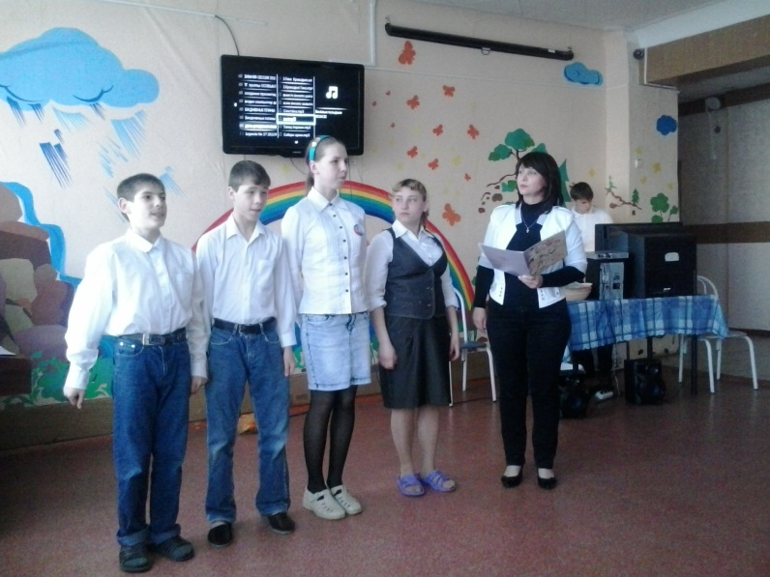
2 ребёнок: (Саша Б.)
Что такое день рождения? Я отвечу без сомнения: День подарков, пирогов, День улыбок и цветов.
3 ребёнок: (Аня С.)
Вас, ребята, поздравляю И желаю никогда Вам с болезнями не знаться,
Быть здоровыми всегда.
4 ребёнок: (Вера Д.)
Малышей не обижать,
Взрослых надо уважать.
Добрыми детьми расти,
Хорошо себя вести.

Именинник отрывает второй лепесток, на обратной стороне «Игра «Весёлые пузырьки»».
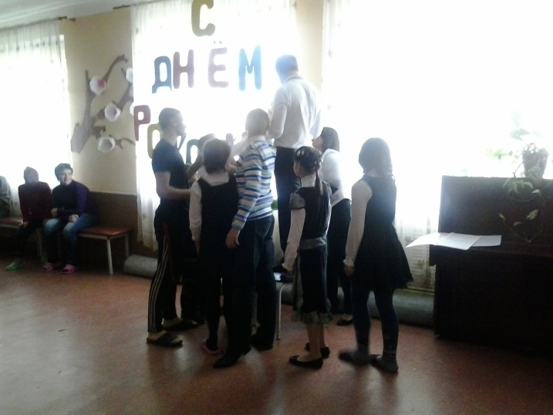
Игра: «Весёлые пузырьки». Ведущий пускает мыльные пузырьки, именинники ловят:
-ладошками
-указательным пальцем
-носиком

Именинник отрывает третий лепесток, на обратной стороне написано
«Танец парами».
Ведущий:
Начинается у нас
Развеселый перепляс.
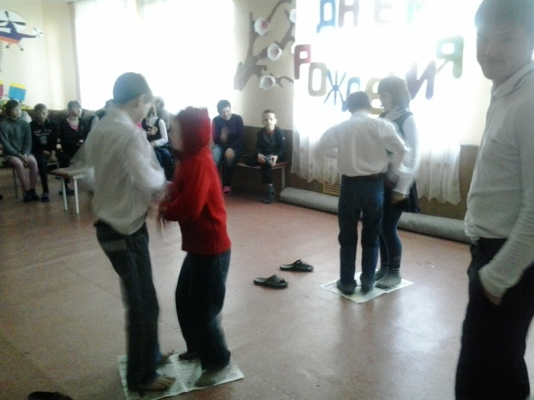
Именинники выбирают себе пару и должны станцевать на газете. В момент остановки музыки газета будет складывается пополам. Побеждают те, кто удержится на газете, не наступив на пол. Победители получают призы. Участвуют именинники и зрители из зала.

Ведущий:
Танцуете вы хорошо. Молодцы! Что же нам предлагает следующий лепесток?
Именинник отрывает четвёртый лепесток, на обратной стороне написано «Загадки».
Ведущий: А сейчас, мои ребятки! Отгадайте-ка загадки!

1. Всех желаний исполненье –
Классный праздник – … (День Рожденья)

2. Мы на праздник покупаем
Это чудо-натюрморт,
Ах, вкуснятина какая,
До чего мы любим … (Торт)

3. Вы держите торт покрепче,
Я сейчас задую … (Свечи)

4. Бант на коробке – ярок
В коробке в той наш - … (Подарок)

5. Все дела свои забросьте,
К нам скорей идите в… (Гости)

6. Можно что-нибудь испечь
Для знакомства и для встреч,
Подружиться чтоб помог,
Сладкий испеку... (Пирог)
7. Испекли мы угощенье,
Тортик, пряники, печенье.
Поскорей друзей встречай,
Что нальёшь друзьям, ты? (Чай)

8. Ягоды собрали, с сахаром смешали,
Варили-варили, в банки положили -
Вкусно! Всем на удивленье
К чаю что дают? (Варенье)

9. Красивый фантик облачает,
Во рту сладка и вкусно тает.
Все дети любят сладость эту,
А зовут её – … (Конфета)

10. Взбитых сливок облака,
Как воздушная река,
Вкусом покоряет мир
Пушистый сладенький... (Зефир)

11. Ледяная сладость -
Летом детям радость,
Тает вкусностью во рту,
Как снежинка на лету,
Устоять так сложно
От вкусного... (Мороженого)

Ведущий: Давайте посмотрим на следующий лепесток.
Именинник отрывает пятый лепесток, на обратной стороне написано «Сластёна».

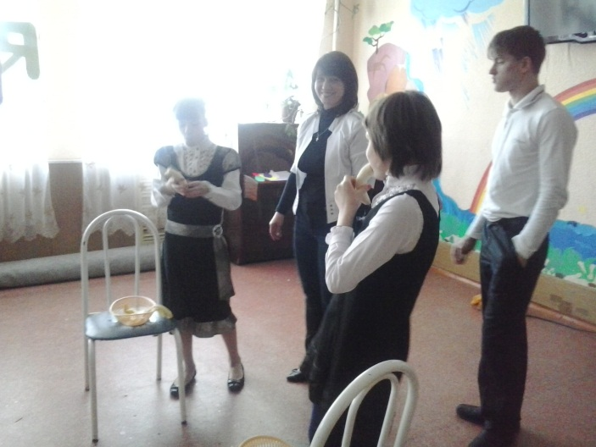
Ведущий: Кто у нас сластёна и любит полакомиться фруктами? Следующий конкурс «Кто быстрее съест мандарин (банан)». Победители награждаются призами.

Именинник отрывает шестой лепесток, на обратной стороне написано Игра « Собери орехи».
На ковре разбрасываются орехи, их нужно собрать в корзину. Играют два ребёнка, сначала именинники, затем желающие из зала. Победители получают призы.
Ведущий. У нас остался последний седьмой лепесток, но, прежде чем его сорвать, предлагаю вам потанцевать. Всем знаком танец «Если нравится тебе, то делай так… » Все дружно подпеваем и повторяем движения за мной.
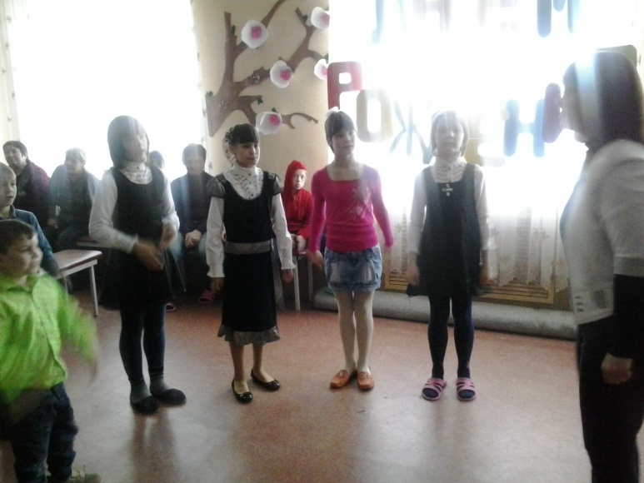
Танец «Если нравится тебе, то делай так… » Участвуют все желающие.

Ведущий: А теперь внимание! Последний лепесток.

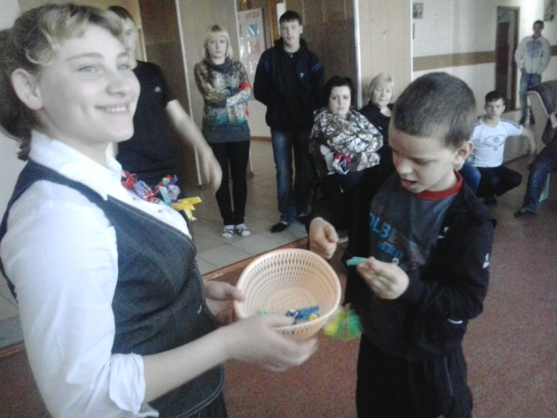
Именинник отрывает седьмой лепесток, на обратной стороне написано Конкурс «Конфетный наряд». Участвуют две пары. Нужно прицепить конфеты к одежде прищепками.

Ведущий: Ой, какие красивые получились наряды! Но мы же не сможем в них всегда ходить. Поэтому мне нужны два помощника, которые с завязанными глазами снимут конфеты с ребят.
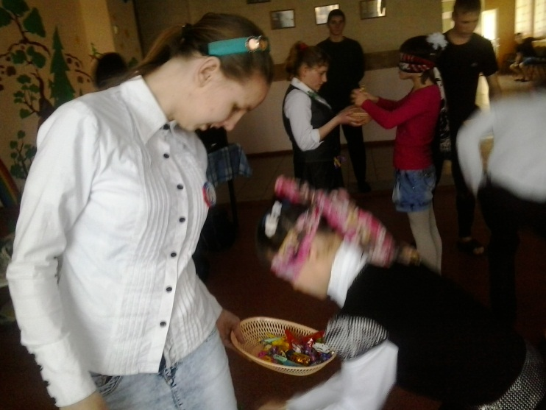

Во второй части конкурса участвуют именинники, они с завязанными глазами снимают конфеты.

Ведущий: А теперь я предлагаю именинникам этими конфетами угостить своих друзей.
Ведущий: - Молодцы ребята! Прошу всех именинников выйти на середину зала. Мы еще раз поздравляем вас с днём рождения.
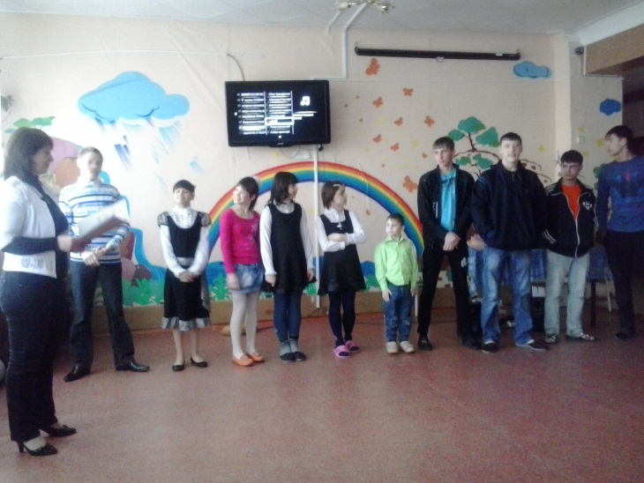
Желаем радости всегда
И настроенья бодрого,
Не знать печали никогда
И в жизни всего доброго.
Никогда не унывать,
Не видеть огорчения,
И дни с улыбкой начинать,
Как в этот День Рождения!
Сейчас позвольте вручить вам подарки.
А мы все дружно поздравим: «С днем рождения!»

